„W PRZEDSZKOLU”

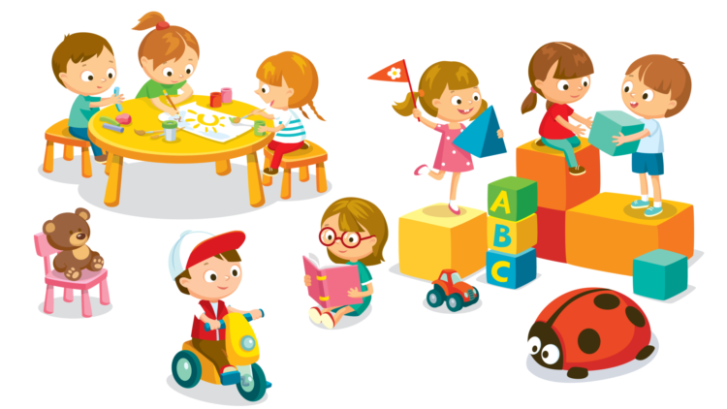

1.„Kucharka” – zabawa paluszkowa Beaty Gawrońskiej.

**Kucharka**

Włożyła kucharka łyżki do garnka. *Dzieci rozstawiają szeroko palce w dłoni skierowanej w dół.*

Miesza pierwszą łyżką w garnku, *Zataczają koła kciukiem.*

Miesza druga łyżką w garnku, *Zataczają koła palcem wskazującym.*

Miesza trzecią łyżka w garnku, *Zataczają koła palcem środkowym.*

Miesza czwartą łyżką w garnku, *Zataczają koła palcem serdecznym.*

Miesza piątą łyżka w garnku. Z*ataczają koła palcem małym.*

No a potem zupę całą do talerza *Dzieci odwracają dłonie, łączą je*

wlała. *i robią z nich miseczkę.*

2.„Kim zostanę w przyszłości?” – rozmowa na podstawie opowiadania *Odlotowe zawody*.

**Odlotowe zawody**

*Olga Masiuk*

– Kim będziesz, gdy dorośniesz, Tup? – zapytał Szczypior.

– Kosmonautą, jeszcze żaden zając nie poleciał w kosmos.

– Nie będziesz się bał?

– Przecież ja się niczego nie boję!

Szczypior uśmiechnął się do siebie i nic nie powiedział, ale przypomniał sobie, jak znaleźli z Kubą Tupa pod stołem, kiedy rozpętała się burza w ze­szłym tygodniu.

– A ty? – zapytał zając.

– Ja pisarzem. Czasem będę pracował z Elizką, która będzie robiła filmy. Będę jej pisał, o czym mają być, a ona będzie robiła film.

– Możecie zrobić film o mnie – podpowiedział Tup. – Może mieć tytuł. „Tup. Pierwszy zając w kosmosie”.

– Chyba można – przyznał powoli Szczypior, ale nie wydawał się zdecy­dowany.

– A Kuba i Zosia mogliby być malarzami i namalować mój portret – roz­marzył się Tup. – stałbym na nim obok statku kosmicznego.

– Wcale nie wiem, czy Kuba chce być malarzem. Wiesz, że nie lubi ma­lować.

– To może chociaż Zosia… – poprosił zając.

– Zosia mówiła, że chciałaby być podróżnikiem i jeździć po całym świecie, a nawet pojechać tam, gdzie może nikt jeszcze nie pojechał. Poza tym Zosia brzydko rysuje.

– To kto mnie namaluje? Może Elizka?

– Przecież mówiłem ci, że Elizka chce robić filmy – odpowiedział Szczypior.

– Ale nie będzie cały czas ich robiła. Może sobie zrobić przerwę i mnie namalować. Będę pierwszym zającem w kosmosie przecież.

Wtedy właśnie do sali weszła Elizka.

– Od czego mam sobie zrobić przerwę? – zapytała, słysząc własne imię.

– Od robienia filmów – wyjaśnił jej Szczypior.

– Właśnie miałam ci powiedzieć, że jednak nie będę robić filmów. Zosta­nę poławiaczem pereł.

– Kim? – zdziwił się Tup.

– Pani nam opowiadała o perłach, że są piękne i zamknięte w muszli i są specjalni ludzie, którzy ich szukają. To ja będę kimś takim. Już nie chcę robić filmów.

– A mogłabyś jedną złowić dla mnie? – spytał Tup.

– Jasne, ale po co ci perła?

– Mógłbym ją trzymać w łapce. To dobrze wyglądałoby na portrecie. Ja, statek kosmiczny i perła. Tylko kto to namaluje? – zamyślił się Tup.

Rodzic zadaje pytania dotyczące opowiadania, np. *Kim chce zostać Tup w przyszło­ści?*; *Kim będzie Szczypior?*; *Kim chce zostać Elizka?*; *Czym zajmuje się pisarz?*; *Czym zajmuje się reżyser?*; *Czym zajmuje się kosmonauta?.* Na koniec dzieci opo­wiadają, kim chciałyby zostać w przyszłości i dlaczego, oraz co by robiły, wyko­nując wymyślony przez siebie zawód.

3. „Kto pracuje w przedszkolu?” – rysowanie kredkami. Dzieci rysują wybraną przez siebie osobę pracującą w przedszkolu podczas pracy.

4.„Nauczyciel i uczeń” – zabawa naśladowcza. Dzieci stoją przodem do prowadzą­cego zabawę. Jest on nauczycielem. Rysuje w powietrzu kształty wymyślone przez siebie. Dzieci mają za zadanie rysować razem z nim dokładnie takie same wzory.

5.„Kto pracuje w przedszkolu?” – zabawa słownikowa. Rodzic pokazuje ilustracje przedstawiające przy pracy: nauczyciela przedszkola, woźną, kucharkę / kucha­rza, policjanta, pielęgniarkę itp. Dzieci wypowiadają się na temat tego, co przed­stawiają kolejne ilustracje, podają nazwy zawodów. Na koniec wskazują obrazki przedstawiające osoby pracujące w przedszkolu. Następnie pyta dzieci: *O kim mówię?* i opowiada o jednym z wybranych, przedstawionych na ilustracji zawo­dów odnoszących się do przedszkola. Dzieci mają za zadanie podać poprawną nazwę zawodu zarówno w rodzaju żeńskim, jak i męskim.

